
ΕΛΛΗΝΙΚΗ ΔΗΜΟΚΡΑΤΙΑ  ΥΠΟΥΡΓΕΙΟ ΠΑΙΔΕΙΑΣ,  ΕΡΕΥΝΑΣ ΚΑΙ ΘΡΗΣΚΕΥΜΑΤΩΝ  ----- | Βαθμός Ασφαλείας:  Να διατηρηθεί μέχρι:  Βαθμός Προτεραιότητας
ΓΕΝΙΚΗ Δ/ΝΣΗ ΣΠΟΥΔΩΝ  Π/ΘΜΙΑΣ ΚΑΙ Δ/ΘΜΙΑΣ ΕΚΠΑΙΔΕΥΣΗΣ  ΔΙΕΥΘΥΝΣΗ ΣΠΟΥΔΩΝ, ΠΡΟΓΡΑΜΜΑΤΩΝ & ΟΡΓΑΝΩΣΗΣ Π.Ε. | Μαρούσι, 26-4-2016  Αρ. Πρωτοκόλλου: Φ12/657/70691/Δ1
Ταχ. Δ/νση : Ανδρέα Παπανδρέου 37  Τ.Κ. – Πόλη : 15180 – Μαρούσι  Ιστοσελίδα : http://www.minedu.gov.gr  Email : spudonpe@minedu.gov.gr  Πληροφορίες : Κουφόπουλος Ιωάννης  Τηλέφωνο : 210 344 2248
  ΑΠΟΦΑΣΗ
ΘΕΜΑ: Ωρολόγιο Πρόγραμμα Ενιαίου Τύπου Ολοήμερου Δημοτικού Σχολείου

Έχοντας υπόψη:
- Την παράγραφο 11, περίπτωση ε, του άρθρου 4 του Ν. 1566/85, (ΦΕΚ 167,τ. Α΄), «Δομή και λειτουργία της Πρωτοβάθμιας και Δευτεροβάθμιας Εκπαίδευσης και άλλες Διατάξεις», όπως αυτή τροποποιήθηκε με την παράγραφο 2, του άρθρου 7, του Ν. 2525/1997 (ΦΕΚ 188, τ.Α΄), «Ενιαίο Λύκειο, πρόσβαση των αποφοίτων του στην Τριτοβάθμια Εκπαίδευση, αξιολόγηση του εκπαιδευτικού έργου και άλλες διατάξεις».
- Την παράγραφο 2, περίπτωση γ του άρθρου 24, του Ν. 1566/85 (ΦΕΚ 167,τ.Α΄), «Δομή και λειτουργία της Πρωτοβάθμιας και Δευτεροβάθμιας Εκπαίδευσης και άλλες Διατάξεις».
- Την παράγραφο 5, του άρθρου 4 του Νόμου 2525/97 (ΦΕΚ 188, τ.Α΄), «Ενιαίο Λύκειο, πρόσβαση των αποφοίτων του στην Τριτοβάθμια Εκπαίδευση, αξιολόγηση του εκπαιδευτικού έργου και άλλες διατάξεις».
- Την παράγραφο 1, του άρθρου 10 του Π.Δ 201/1998, (ΦΕΚ 161, τ. Α΄), «Οργάνωση και λειτουργία των Δημοτικών Σχολείων».
- Τις διατάξεις του άρθρου 90 του «Κώδικα Νομοθεσίας για την Κυβέρνηση και τα κυβερνητικά όργανα» που κυρώθηκε με το άρθρο πρώτο του Π.Δ. 63/2005 (ΦΕΚ 98 Α΄).
- Τις διατάξεις του άρθρου 1 του Π.Δ. 70/2015 (ΦΕΚ 114/2015) περί Ανασύστασης του Υπουργείου Πολιτισμού και Αθλητισμού, μετονομασίας του Υπουργείου Πολιτισμού, Παιδείας και Θρησκευμάτων σε Υπουργείο Παιδείας, Έρευνας και Θρησκευμάτων.
- Τις διατάξεις του Π.Δ 73/2015 (ΦΕΚ116/2015) περί Διορισμού Αντιπροέδρου της Κυβέρνησης, Υπουργών, Αναπληρωτών Υπουργών και Υφυπουργών.
- Την με αριθμ. 9/17-3-2016 πράξη του Δ.Σ. του ΙΕΠ.
- Το με αριθμ. 631/15-4-2016 Υ.Σ της Διεύθυνσης Σπουδών, Προγραμμάτων & Οργάνωσης Π.Ε
Το γεγονός ότι από την παρούσα απόφαση δεν προκαλείται δαπάνη σε βάρος του κρατικού προϋπολογισμού.

Αποφασίζουμε:
Καθορίζουμε Ενιαίο Τύπο Ολοήμερου Δημοτικού Σχολείου σε όλα τα δημοτικά σχολεία της χώρας με λειτουργικότητα από 4/θέσια και άνω και αναμορφώνουμε το διδακτικό ωράριο και ωρολόγιο πρόγραμμά τους το οποίο θα εφαρμοστεί από το σχολικό έτος 2016-2017 ως εξής:
- Ωρολόγιο Πρόγραμμα
ΩΡΕΣ | ΔΙΑΡΚΕΙΑ
08.00 – 08.10 | 10΄ | Υποδοχή μαθητών
08.10 – 09:40 | 90΄ | 1η διδακτική περίοδος
09:40 – 10:00 | 20΄ | Διάλειμμα
10:00 – 11:30 | 90΄ | 2η διδακτική περίοδος
11:30– 11:45 | 15΄ | Διάλειμμα
11:45 – 12:25 | 40΄ | 5η διδακτική ώρα
12:25 – 12:35 | 10΄ | Διάλειμμα
12.35– 13:15 | 40΄ | 6η διδακτική ώρα  (Λήξη υποχρεωτικού προγράμματος)
13:15– 13:20 | 5΄ | Μετάβαση μαθητών Ολοήμερου στην αίθουσα σίτισης
13:20 -14:00 | 40΄ | 1^{η} ώρα Ολοήμερου Προγράμματος  Σίτιση
14:00 – 14:15 | 15΄ | Διάλειμμα
14:15 – 15:00 | 45΄ | 2^{η} ώρα Ολοήμερου Προγράμματος  Μελέτη-Προετοιμασία
15:00 – 15.15 | 15΄ | Διάλειμμα
15.15 – 16:00 | 45΄ | 3^{η} ώρα Ολοήμερου Προγράμματος  Επιλογή διδακτικού αντικειμένου (ΤΠΕ, Αθλητισμός, Αγγλικά, Εικαστικά, Μουσική, Θεατρική Αγωγή, Πολιτιστικοί Όμιλοι Δραστηριοτήτων)  (Λήξη ολοήμερου προγράμματος)
- Κατανομή του χρόνου ανά διδακτικό αντικείμενο στα 6/θεσια και άνω
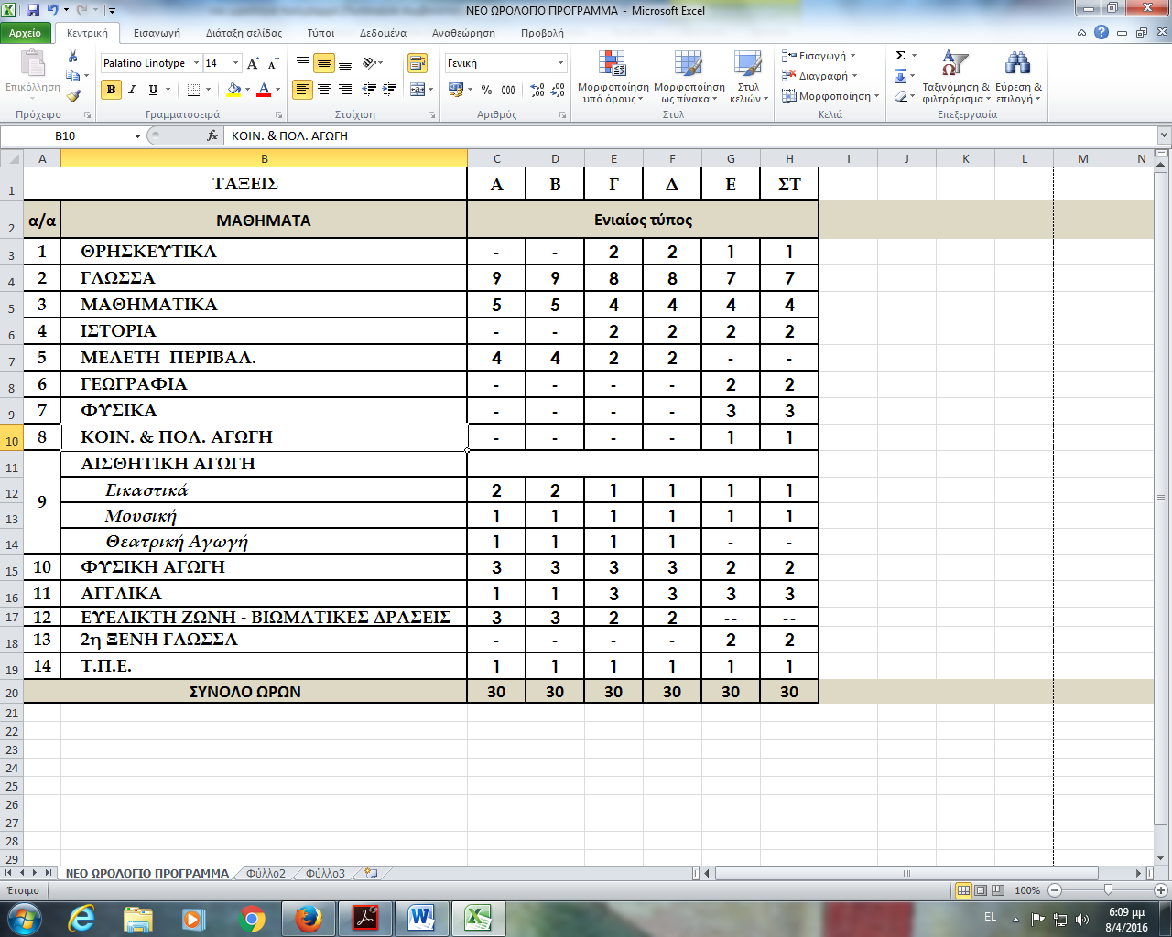
δημοτικά σχολεία

- Το μάθημα των Θρησκευτικών διδάσκεται για 2 ώρες στις Γ΄ & Δ΄ τάξεις και για 1 ώρα στις Ε΄ και ΣΤ΄ τάξεις.
- Το μάθημα της Γλώσσας διδάσκεται για 9 ώρες στις Α΄ & Β΄ τάξεις, 8 στις Γ΄ & Δ΄ και για 7 ώρες στις Ε΄& ΣΤ΄ τάξεις.
- Το μάθημα των Μαθηματικών διδάσκεται για 5 ώρες στις Α΄ & Β΄ τάξεις και για 4 ώρες στις Γ΄, Δ΄,. Ε΄ και ΣΤ΄ τάξεις.
- Το μάθημα της Ιστορίας διδάσκεται για 2 ώρες στις Γ΄, Δ΄, Ε΄ και ΣΤ΄ τάξεις.
- Η Μελέτη Περιβάλλοντος διδάσκεται για 4 ώρες στις Α΄ & Β΄ τάξεις και για 2 ώρες στις Γ΄ & Δ΄ τάξεις.
- Το μάθημα της Γεωγραφίας διδάσκεται για 2 ώρες στις Ε΄ και ΣΤ΄ τάξεις.
- Το μάθημα των Φυσικών διδάσκεται για 3 ώρες στις Ε΄ και ΣΤ΄ τάξεις.
- Το μάθημα της Κοινωνικής και Πολιτικής Αγωγής διδάσκεται για 1 ώρα στις Ε΄ και ΣΤ΄ τάξεις.
- Το μάθημα της Φυσικής Αγωγής διδάσκεται για 3 ώρες στις Α΄, Β΄, Γ΄, & Δ΄ τάξεις και για 2 ώρες στις Ε΄ και ΣΤ΄ τάξεις.
- Το μάθημα των Αγγλικών διδάσκεται για 1 ώρα στις Α΄ και Β΄ τάξεις και για 3 ώρες στις υπόλοιπες τάξεις.
- Η δεύτερη ξένη γλώσσα διδάσκεται για 2 ώρες στις Ε΄ και ΣΤ΄ τάξεις.
- Το μάθημα των Τ.Π.Ε. διδάσκεται για 1 ώρα εβδομαδιαίως σε όλες τις τάξεις.
- Η Ευέλικτη Ζώνη διδάσκεται για 3 ώρες στις τάξεις Α΄ & Β΄ και για 2 ώρες στις τάξεις Γ΄ & Δ΄. Το μάθημα της Ευέλικτης Ζώνης μπορεί να διδάσκεται από εκπαιδευτικούς του κλάδου ΠΕ70 και εκπαιδευτικούς όλων των ειδικοτήτων για συμπλήρωση του υποχρεωτικού διδακτικού ωραρίου καθώς και από τον/την Δ/ντή-Δ/ντρια του σχολείου. Η ανάθεση ωρών Ευέλικτης Ζώνης σε εκπαιδευτικούς ειδικοτήτων γίνεται, αφού έχουν ικανοποιηθεί κατά προτεραιότητα οι ανάγκες σε διδακτικές ώρες του γνωστικού αντικειμένου τους στις σχολικές μονάδες της οικείας Διεύθυνσης ΠΕ.
- Αισθητική Αγωγή: Περιλαμβάνει τα Εικαστικά, τη Μουσική και τη Θεατρική Αγωγή. Το μάθημα των Εικαστικών διδάσκεται για 2 ώρες στις Α΄ και Β΄ τάξεις και για 1 ώρα στις Γ΄, Δ΄, Ε΄ και ΣΤ΄ τάξεις. Το μάθημα της Μουσικής διδάσκεται για 1 ώρα εβδομαδιαίως σε όλες τις τάξεις και το μάθημα της Θεατρικής Αγωγής για 1 ώρα στις Α΄, Β΄, Γ΄ και Δ΄ τάξεις.
- Η διδασκαλία των γνωστικών αντικειμένων της Αισθητικής Αγωγής, της Φυσικής Αγωγής, των ΤΠΕ και της Ξένης Γλώσσας στο νέο ωρολόγιο πρόγραμμα ανατίθεται σε εκπαιδευτικούς των αντίστοιχων ειδικοτήτων. Σε περιπτώσεις αδυναμίας κάλυψης του προγράμματος από εκπαιδευτικούς των αντίστοιχων ειδικοτήτων, η διδασκαλία των γνωστικών αντικειμένων της Αισθητικής Αγωγής και της Φυσικής Αγωγής δύναται να ανατεθεί σε εκπαιδευτικούς του κλάδου ΠΕ70. Ειδικότερα για τα 4/θέσια και 5/θέσια Δημοτικά Σχολεία η διδασκαλία του γνωστικού αντικειμένου των ΤΠΕ, σε περιπτώσεις αδυναμίας κάλυψης του ωρολογίου προγράμματος από εκπαιδευτικούς της αντίστοιχης ειδικότητας, δύναται να ανατεθεί σε εκπαιδευτικούς του κλάδου ΠΕ70 οι οποίοι διαθέτουν πιστοποίηση Β΄ επιπέδου.

- Κατανομή του χρόνου ανά διδακτικό αντικείμενο στα 4/θέσια & 5/θέσια
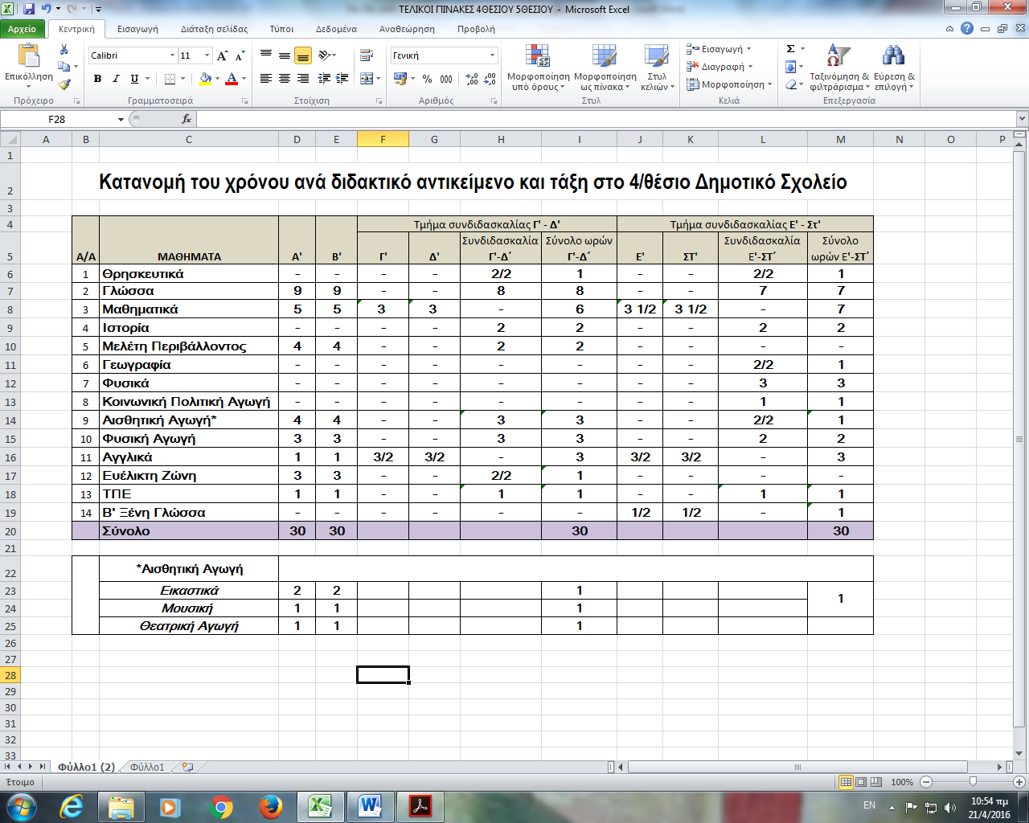
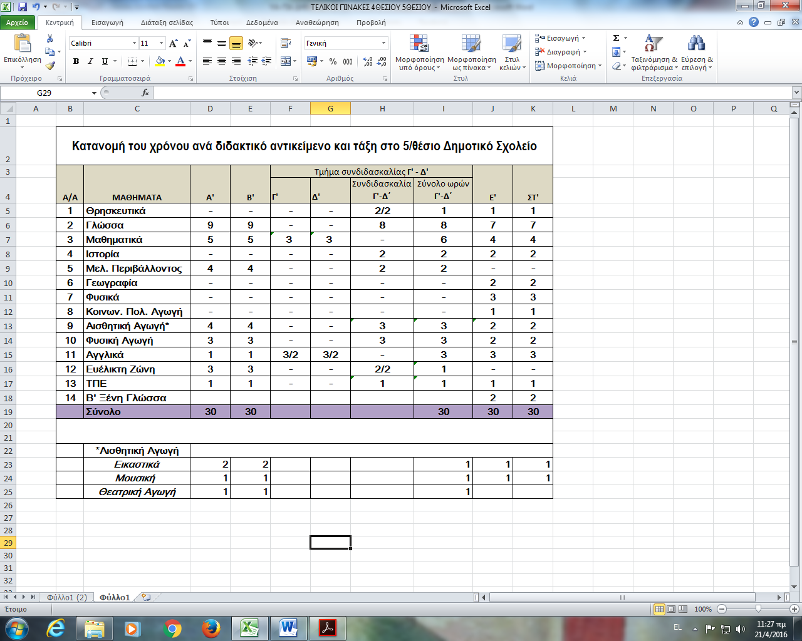
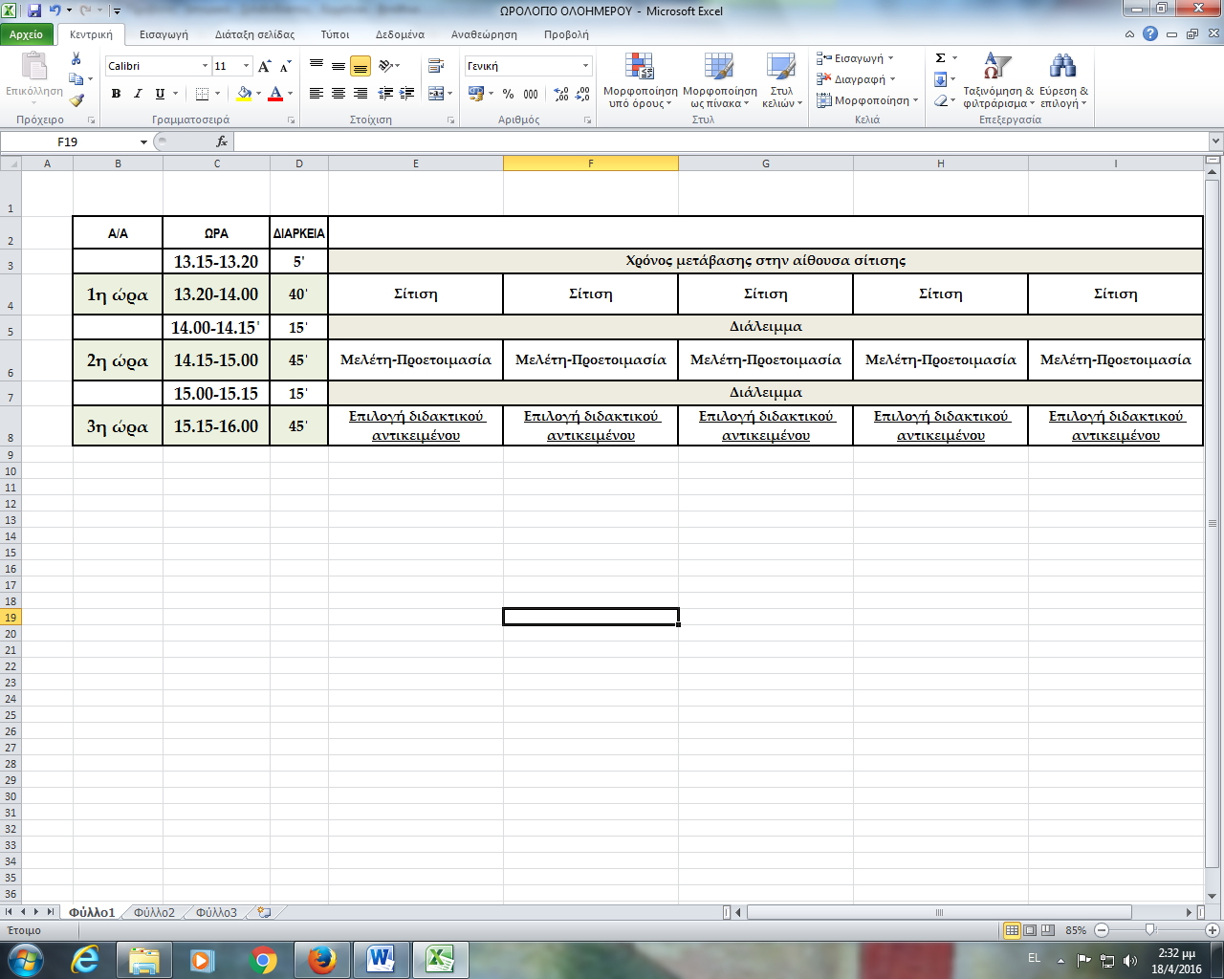
- Ολοήμερο πρόγραμμα

- Στον Ενιαίο Τύπο Ολοήμερου Δημοτικού Σχολείου δεν προβλέπεται ορισμός ενός εκπαιδευτικού ως υπεύθυνου ολοήμερου, αλλά ορίζεται ανά ημέρα ο εκπαιδευτικός που θα φέρει την ευθύνη λειτουργίας του ολοήμερου προγράμματος. Η ημερήσια ευθύνη λειτουργίας του Ολοήμερου Προγράμματος δύναται να ανατίθεται στο σύνολο των ειδικοτήτων καθώς και στον/στην Δ/ντή-Δ/ντρια του σχολείου. Στους εκπαιδευτικούς που φέρουν την ευθύνη λειτουργίας στο Ολοήμερο Πρόγραμμα δεν προβλέπεται χορήγηση επιδόματος.
- Με απόφαση και σχετική πράξη του Συλλόγου Διδασκόντων, ύστερα από εισήγηση του/της Δ/ντή-Δ/ντριας του σχολείου, ορίζονται: α) οι εκπαιδευτικοί οι οποίοι διδάσκουν και συμπληρώνουν το υποχρεωτικό διδακτικό τους ωράριο στο Ολοήμερο Πρόγραμμα και β) ανά ημέρα, ο εκπαιδευτικός που θα φέρει την ευθύνη λειτουργίας του Ολοήμερου Προγράμματος.
- Αντίγραφο του πρακτικού Συλλόγου Διδασκόντων στο οποίο αναφέρονται οι εκπαιδευτικοί οι οποίοι διδάσκουν στο Ολοήμερο Πρόγραμμα, οι εκπαιδευτικοί οι οποίοι θα φέρουν την ευθύνη λειτουργίας του Ολοήμερου καθώς και η ημέρα για την οποία έχει οριστεί ο κάθε εκπαιδευτικός ως ο φέρων την ευθύνη λειτουργίας του Ολοήμερου Προγράμματος κοινοποιείται: α) στον οικείο Διευθυντή Πρωτοβάθμιας Εκπαίδευσης, β) στον οικείο Σχολικό Σύμβουλο, γ) επισυνάπτεται στο Εβδομαδιαίο Ωρολόγιο Πρόγραμμα Διδασκαλίας Ολοήμερου Προγράμματος και δ) αναρτάται σε εμφανές σημείο στο γραφείο των εκπαιδευτικών.
- Στο Ολοήμερο Πρόγραμμα καθημερινά και για 1 διδακτική ώρα εντάσσεται το γνωστικό αντικείμενο της Μελέτης–Προετοιμασίας το οποίο ανατίθεται σε εκπαιδευτικούς του κλάδου ΠΕ70.
- Στο Ολοήμερο Πρόγραμμα καθημερινά και για 1 διδακτική ώρα εντάσσεται επιλεγόμενο διδακτικό αντικείμενο από τα αναφερόμενα: Τ.Π.Ε., Αγγλικά, Αθλητισμός, Εικαστικά, Μουσική, Θεατρική Αγωγή και Πολιτιστικοί Όμιλοι Δραστηριοτήτων. Το διδακτικό αντικείμενο των Πολιτιστικών Ομίλων Δραστηριοτήτων δύναται να ανατίθεται στο σύνολο των ειδικοτήτων για συμπλήρωση του υποχρεωτικού διδακτικού ωραρίου.
- Το Ολοήμερο Πρόγραμμα διαμορφώνεται με απόφαση του Συλλόγου Διδασκόντων, ύστερα από εισήγηση του/της Δ/ντή-Δ/ντριας της σχολικής μονάδας, συνυπολογίζοντας τα ενδιαφέροντα των μαθητών, την υλικοτεχνική υποδομή της σχολικής μονάδας καθώς και το υπάρχον εκπαιδευτικό προσωπικό. Η σειρά των ωρών διδασκαλίας (2^{η} και 3^{η}), κατά τη σύνταξη του Εβδομαδιαίου Ωρολογίου Προγράμματος Διδασκαλίας του Ολοήμερου, προσαρμόζεται σύμφωνα με τις ανάγκες λειτουργίας του Ολοήμερου Προγράμματος.
- Με εγκυκλίους του ΥΠΠΕΘ δύναται να ρυθμίζονται θέματα εκπαιδευτικής και παιδαγωγικής φύσης, λειτουργίας, κτλ. των σχολείων που εφαρμόζουν το νέο Ωρολόγιο Πρόγραμμα.
- Κατά τη σύνταξη των ωρολογίων προγραμμάτων σε καμία περίπτωση δεν παραβιάζεται το εργασιακό και διδακτικό ωράριο των εκπαιδευτικών το οποίο ορίζεται από τις σχετικές διατάξεις.
- Το υποχρεωτικό ωράριο λειτουργίας στον Ενιαίο Τύπο Ολοήμερου Δημοτικού Σχολείου είναι για όλες τις τάξεις τριάντα (30) διδακτικές ώρες εβδομαδιαίως (08:10-13:15), ενώ το προαιρετικό ολοήμερο πρόγραμμα εκτείνεται έως τις 16:00.
- Σε όλα τα Ολοήμερα Δημοτικά Σχολεία είναι δυνατόν να λειτουργήσει Ολοήμερο Πρόγραμμα με τις εξής προϋποθέσεις:
- Στα 6/θέσια και άνω δημοτικά σχολεία ο ελάχιστος αριθμός για τη λειτουργία του Ολοήμερου Προγράμματος είναι 14 φοιτώντες μαθητές. Στο Ολοήμερο Πρόγραμμα εγγράφονται και φοιτούν οι μαθητές των οποίων και οι δύο γονείς είναι εργαζόμενοι, προσκομίζοντας σχετική βεβαίωση του φορέα εργασίας τους.
- Στις σχολικές μονάδες οι οποίες λειτουργούν ως 4/θέσιες και 5/θέσιες ο ελάχιστος αριθμός μαθητών για τη λειτουργία του Ολοήμερου Προγράμματος ορίζεται στους 10 φοιτώντες μαθητές, χωρίς την προϋπόθεση προσκόμισης βεβαίωσης εργασίας.
- Όταν ο αριθμός των μαθητών που φοιτούν στο Ολοήμερο Πρόγραμμα είναι χαμηλότερος των 14 φοιτώντων μαθητών σε 6/θέσια και άνω δημοτικά σχολεία ή είναι χαμηλότερος των 10 φοιτώντων μαθητών σε 4/θέσια και 5/θέσια δημοτικά σχολεία, τότε με απόφαση του οικείου Διευθυντή Πρωτοβάθμιας Εκπαίδευσης αναστέλλεται η λειτουργία του τμήματος.
Εντός του πρώτου πενθημέρου κάθε μήνα, με ευθύνη του/της Δ/ντή-Δ/ντριας της σχολικής μονάδας, συντάσσεται και αποστέλλεται στην οικεία Διεύθυνση αναλυτική κατάσταση φοιτώντων μαθητών στο Ολοήμερο Πρόγραμμα, η οποία κοινοποιείται και στον οικείο Σχολικό Σύμβουλο.
Εφημερεύοντες − Επιτήρηση μαθητών στο Ολοήμερο Πρόγραμμα
Με πράξη του Συλλόγου Διδασκόντων, από το σύνολο των εκπαιδευτικών που διδάσκουν στο Ολοήμερο Πρόγραμμα ορίζονται οι εφημερεύοντες και καθορίζονται τα καθήκοντα και οι αρμοδιότητές τους. Αντίγραφο του πρακτικού αναρτάται στο γραφείο του Διευθυντή και στο γραφείο των εκπαιδευτικών.
Σίτιση
Η ώρα του φαγητού – χαλάρωσης εντάσσεται στην παιδαγωγική διαδικασία και θεωρείται ως διδακτική ώρα για τον εκπαιδευτικό ο οποίος ορίζεται με σχετική πράξη του Συλλόγου Διδασκόντων ως υπεύθυνος λειτουργίας του ολοήμερου προγράμματος τη συγκεκριμένη ημέρα και ο οποίος έχει την ευθύνη για τη σίτιση των μαθητών. Το εκπαιδευτικό προσωπικό που διδάσκει τη δεύτερη ώρα του ολοήμερου προγράμματος, παρευρίσκεται κι επιβλέπει τη σίτιση των μαθητών.
Αποχώρηση μαθητών
Η αποχώρηση των μαθητών του ολοήμερου προγράμματος μπορεί να γίνει:
- Με τη λήξη του ολοήμερου προγράμματος (16:00),
- Με τη λήξη της 2^{ης} ώρας του Ολοήμερου Προγράμματος (15.00), εφόσον έχει συμπεριληφθεί στην αρχική δήλωση εγγραφής.
- Η αποχώρηση των μαθητών γίνεται με ευθύνη του εκάστοτε υπεύθυνου λειτουργίας του Ολοήμερου Προγράμματος, ο οποίος αποχωρεί μετά τη λήξη του (16:00), ασχέτως αν ασκεί διδακτικά καθήκοντα στο ενδιάμεσο χρονικό διάστημα.

- Δημιουργία τμημάτων διδασκαλίας της δεύτερης ξένης γλώσσας
α) Οι μαθητές διδάσκονται ως 2η ξένη γλώσσα όποια από τις δυο (Γαλλικά-Γερμανικά) έχει την πλειοψηφία των δηλώσεων προτίμησης σε επίπεδο τμήματος, όπως αυτή διαμορφώνεται μετά τις δηλώσεις των μαθητών που θα φοιτήσουν κατά το επόμενο σχολικό έτος στην Ε΄ τάξη. Σε περίπτωση ισοψηφίας στις προτιμήσεις των μαθητών του τμήματος, διδάσκεται ως 2η ξένη γλώσσα αυτή για την οποία υπάρχουν διαθέσιμες διδακτικές ώρες σε επίπεδο οικείας Διεύθυνσης Πρωτοβάθμιας Εκπαίδευσης. Δεν επιτρέπεται αλλαγή τμήματος μαθητών λόγω διαφορετικής προτίμησης σε σχέση με τη 2^{η} ξένη γλώσσα που πλειοψήφησε και διδάσκεται στο τμήμα τους.
β) Αν μέχρι την 1η Οκτωβρίου κάθε σχολικού έτους δεν έχει καλυφθεί η θέση του εκπαιδευτικού της ξένης γλώσσας που επιλέχθηκε από τις δηλώσεις προτίμησης, τότε οι μαθητές διδάσκονται την ξένη γλώσσα για την οποία υπάρχουν διαθέσιμες διδακτικές ώρες σε επίπεδο οικείας Διεύθυνσης Πρωτοβάθμιας Εκπαίδευσης.
Ειδικότερα, για το σχολικό έτος 2016-2017 και για τους μαθητές της ΣΤ΄ τάξης, η οργάνωση των τμημάτων διδασκαλίας της 2ης ξένης γλώσσας θα διατηρηθεί όπως διαμορφώθηκε το σχολικό έτος 2015-2016. Στην περίπτωση κατά την οποία στην ΣΤ΄ τάξη δεν υπάρχει ήδη διαμορφωμένη οργάνωση τμημάτων από το προηγούμενο σχολικό έτος, τότε υλοποιείται διαδικασία επιλογής 2^{ης} ξένης γλώσσας όπως προβλέπεται στα παραπάνω (α) και (β) εδάφια.

- Σύνταξη Εβδομαδιαίου Ωρολογίου Προγράμματος Διδασκαλίας
α. Το Εβδομαδιαίο Ωρολόγιο Πρόγραμμα Διδασκαλίας (ΕΩΠΔ) συντάσσεται σύμφωνα με τις κείμενες διατάξεις το πρώτο δεκαήμερο του Σεπτεμβρίου από τον/την Δ/ντή-Δ/ντρια του σχολείου σε συνεργασία με το Σύλλογο Διδασκόντων και τον Σχολικό Σύμβουλο. Το ΕΩΠΔ βασίζεται σε παιδαγωγικά κριτήρια και στο πλαίσιο αυτό αξιοποιείται το υποχρεωτικό διδακτικό ωράριο των εκπαιδευτικών και οι διδακτικές ώρες για τις οποίες έχουν τοποθετηθεί στη σχολική μονάδα. Στη συνέχεια το Εβδομαδιαίο Ωρολόγιο Πρόγραμμα Διδασκαλίας υποβάλλεται σε τρία αντίγραφα στον αρμόδιο Σχολικό Σύμβουλο για θεώρηση, ο οποίος επιστρέφει ένα θεωρημένο αντίγραφο στο σχολείο και ένα στέλνει για ενημέρωση στον οικείο Διευθυντή Πρωτοβάθμιας Εκπαίδευσης.
Αντίγραφο του πρακτικού Συλλόγου Διδασκόντων α) επισυνάπτεται στο Εβδομαδιαίο Ωρολόγιο Πρόγραμμα Διδασκαλίας του Σχολείου και β) αναρτάται σε εμφανές σημείο στο γραφείο των εκπαιδευτικών.

β. Έως ότου τοποθετηθεί στη σχολική μονάδα το σύνολο του εκπαιδευτικού προσωπικού για την πλήρη ανάπτυξη του ΕΩΠΔ, το Εβδομαδιαίο Ωρολόγιο Πρόγραμμα Διδασκαλίας αναμορφώνεται προσωρινά ως προς τα διδακτικά αντικείμενα, κατόπιν εισήγησης του/της Δ/ντή-Δ/ντριας και απόφασης του Συλλόγου Διδασκόντων σε συνεργασία με τον αρμόδιο Σχολικό Σύμβουλο, αξιοποιώντας το σύνολο των προσφερόμενων διδακτικών ωρών με βάση το υποχρεωτικό διδακτικό ωράριο και τις διδακτικές ώρες των εκπαιδευτικών για τις οποίες έχουν τοποθετηθεί στη σχολική μονάδα.
γ. Με βάση τις προβλέψεις στις οποίες αναφέρονται οι παραπάνω παράγραφοι (α) και (β) και μέχρι την πλήρη κάλυψη των κενών σε διδακτικό προσωπικό για την πλήρη ανάπτυξη του ΕΩΠΔ, δύναται να υπάρξει πρόωρη αποχώρηση των μαθητών. Την απόφαση για την πρόωρη αποχώρηση των μαθητών λαμβάνει ο οικείος Διευθυντής Πρωτοβάθμιας Εκπαίδευσης, ύστερα από εισήγηση του/της Δ/ντή-Δ/ντριας του σχολείου και πλήρως αιτιολογημένη απόφαση του Συλλόγου Διδασκόντων. Μετά την απόφαση του οικείου Διευθυντή Π.Ε, ο Δ/ντής-Δ/ντρια του σχολείου ενημερώνει εγγράφως τους γονείς και κηδεμόνες των μαθητών. Αντίγραφο της έγγραφης ενημέρωσης κοινοποιείται στον οικείο Διευθυντή Πρωτοβάθμιας Εκπαίδευσης και στον αρμόδιο Σχολικό Σύμβουλο.
Από την δημοσίευση της παρούσας Υ.Α στην Εφημερίδα της Κυβέρνησης παύει να ισχύει κάθε άλλη διάταξη αντίθετη με όσα αναφέρονται σε αυτή.
Η απόφαση αυτή να δημοσιευθεί στην Εφημερίδα της Κυβέρνησης.

Ο ΥΠΟΥΡΓΟΣ

ΝΙΚΟΛΑΟΣ ΦΙΛΗΣ

Εσωτ. Διανομή
- Γραφείο κ. Υπουργού
- Γραφείο κ. Γεν. Γραμματέα
- Γενική Δ/νση Προσωπικού Π.Ε. & Δ.Ε
- Γενική Δ/νση Σπουδών Π.Ε.& Δ.Ε.
- Δ/νση Σπουδών, Προγραμμάτων &
Οργάνωσης Π.Ε., Τμήμα Α΄

